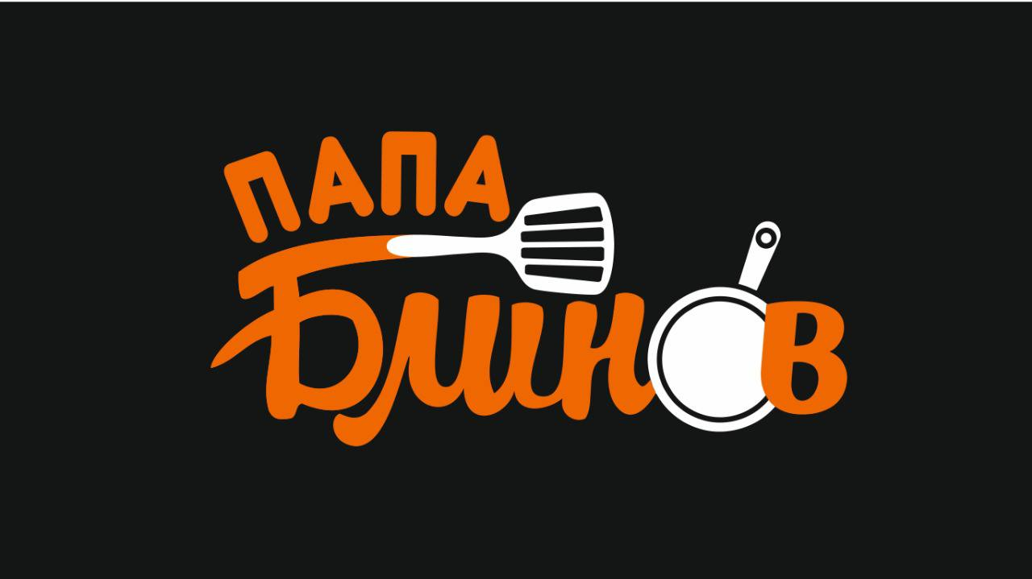

**Техника безопасности персонала кафе «Папа Блинов».**

**_____________________________________________________________**

Как и в любой организации, на предприятиях общественного питания, очень важно соблюдать технику безопасности.

**До начала работы:**

1. Работник обязательно должен надеть спецодежду, удобную обувь.
2. Волосы убрать под головной убор, рукава застегнуть на запястье. Обувь не рекомендуется носить резиновую.
3. Проходы должны быть свободными, рабочее место чистым.
4. Необходимо осматривать инвентарь на наличие поломок и трещин.
5. Обязательно проверить заземление и исправность оборудования. В случае обнаружения поломки техники необходимо вызвать специалиста. Само ни в коем случае не ремонтировать.

**В процессе работы:**

1. Не использовать оборудование, на котором не знакомо правило эксплуатации.
2. Нельзя оставлять работающую технику без присмотра.
3. Оборудование, которое не используются, не должно работать.
4. Жарочная поверхность должна быть без трещин.
5. Горячую посуду необходимо брать сухой тряпкой.
6. Горячие котлы и кастрюли ставить на ровную, устойчивую поверхность.
7. Перед переноской больших или горячих емкостей проверить, чтобы ничего не мешало проходу.

**Используйте химию аккуратно.**

Прочтите инструкцию

Хотя большинство химикатов в нашем кафе не опаснее используемых дома, некоторые из них требуют осторожности при использовании. Всегда читайте инструкцию.

Всегда используйте химикаты по назначению, чтобы быть уверенным, что процедуры мойки выполняются.

Всегда используйте перчатки при работе с химией.

Будьте осторожны: не касайтесь пищи, если на ваших руках остался раствор химиката

**Не допускайте падения.**

Поддерживайте пол чистым и сухим.

Вытирайте лужи сразу. Используйте влажный пол, (не мокрый).

Предупреждайте, проходящих мимо о мокром поле.

Всегда носите темную, закрытую обувь с фиксированной пяткой.

**Не ставьте ничего вблизи электрощитов.**

В случае пожара вам может понадобиться автоматический выключатель.

Предметы, находящиеся у вас на пути, могут помешать быстро воспользоваться им.

**Если начался пожар:**

**Типы огнетушителей**

На огнетушителе обозначено буквой, для какого пожара он предназначен. Убедитесь, что вы знаете типы огнетушителей, которые находятся у вас в кафе. Узнайте, как ими пользоваться.

Находитесь на безопасном расстоянии от пламени при тушении пожара огнетушителем.

Стойте на расстоянии 2,4–3 м от очага возгорания.

**Пользование огнетушителем**

1. Сорвите пломбу.

2. Направьте сопло огнетушителя

— в основание пламени;

— если пожар произошел на фритюрнице, направьте струю поверх пламени, чтобы тушащий состав оседал в огонь.

3. Нажмите рукоятку и, перемещая сопло в горизонтальной плоскости, тушите пламя.

4. Когда огонь потушен, закройте рукоятку, чтобы сохранить состав

5. Если в вашей закусочной есть противопожарное полотно, в случае возгорания фритюра, немедленно расправьте его и накиньте на очаг возгорания, затем порошковым огнетушителем потушите огонь, исходящий из-под одеяла, направляя огнетушитель поверх пламени.

**Действия во время ограбления**

Не паникуйте и не оказывайте сопротивления вооруженному грабителю**:**

— постарайтесь сохранять спокойствие

— делайте в точности то, что вам говорят

— не возражайте и не оказывайте сопротивления

— выполняйте требования грабителя

— не высказывайте возражение грабителю и

не сопротивляйтесь

— передайте грабителю те материальные ценности, которые он требует

— не делайте того, что может разозлить грабителя.

Запомните приметы внешности и поведения грабителя**:**

— рост, глаза, волосы, одежда

— особенности речи

— попытайтесь увидеть, как и в каком направлении скрылся грабитель.

Немедленно сообщите руководителю и в полицию.

**Передача продукции**

Никогда не давайте без оплаты продукцию своим друзьям или знакомым.

Если вы умышленно передаете кому-либо еду, напитки, это будет расценено как кража.

**Посторонние предметы**

Если вы обнаружили посторонний предмет в зале или забытую гостем вещь, немедленно поставьте в известность руководителя.

Не пытайтесь самостоятельно переместить предмет или открыть сумку.